Lycée Crocé Spinelli
1 rue Crocé Spinelli
75014 Paris

Tél: 01 56 54 15 30

Période de formation en entreprise
CAP employé de vente spécialisé

 Le stagiaire :
○ Nom : …………………… ○ Prénom : ……………………

○ Classe : …………………… ○ Date de naissance : ……………………

 Date du stage :
du …………………… au ……………………

 Lieu du stage :
○ Entreprise : ………………………………………………………………………………………………
○ Domaine d’Activité: …………………………………………………………………………………

DURANT VOTRE STAGE –

A L’ARRIVEE :

- Soyez ponctuel et vêtu convenablement
- Ayez une attitude et un comportement professionnel
- Faites preuve d’esprit d’initiative
- Lisez le règlement intérieur de l’entreprise

PENDANT LE STAGE :

Si vous rencontrez un problème pendant votre stage, n’hésitez pas à contacter le chef de travaux Mme Perrier . Une bonne explication est toujours préférable avant une action.

(NE PAS S’EMPORTER ET PARTIR SUR UN COUP DE TETE. TOUJOURS RESTER CORRECT)

- Justifier tout retard ou absence
- En cas de maladie, un certificat médical doit obligatoirement être envoyé à l’établissement scolaire et à votre responsable de stage
- Deux visites de stage seront effectuées par votre enseignant pour vous évaluer

VOTRE TRAVAIL :

- Prenez le maximum d’informations mises à votre disposition sur le lieu de stage (vous en aurez besoin en vente et en économie/droit (étiquettes, fiches techniques, prospectus, règlement intérieur, convention professionnelle…)
- Prenez des photos (avec autorisation du responsable)

Table des matières

Les compétences ………………………………………………………………………………………………………………….1
Présentation de l’entreprise 2
Mon organisation pendant le stage 5
Mon journal de bord 6
Je décris une activité 9

Bilan personnel 10

Fiche métier …………………………………………………………………………………………………………………… 12

Les compétences à acquérir durant la formation en 2 ans

Cochez les missions réalisées lors de votre période en formation en entreprise .

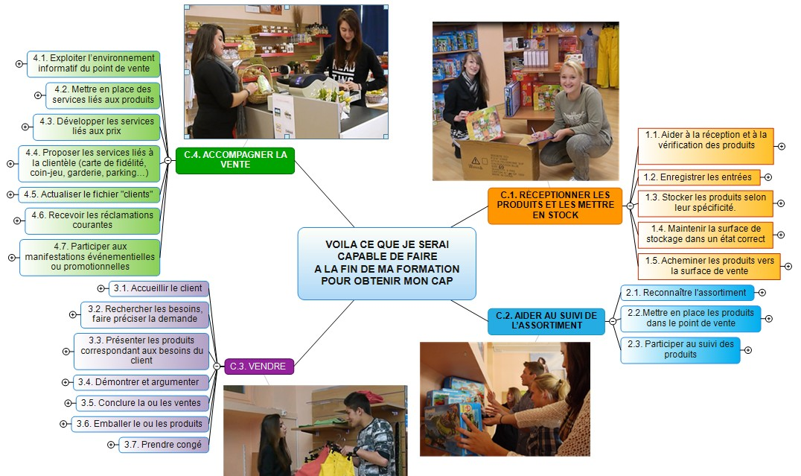
Les compétences
CAP EVS

Présentation de l’entreprise

  SITUATION :

Nom
Adresse
Téléphone
Site Web

  PLAN D’ACCES :

  IMAGE, PHOTO, LOGO :

 ORGANIGRAMME

 HISTORIQUE :

- Date de création de l’entreprise : ………………………………………………………
- Fondateur de l’entreprise : …………………………………………………………………

 SECTEUR d’ACTIVITE :

Primaire (agriculture, mine, carrières)
Secondaire (industrie, fabrication, transformation)
Tertiaire (services, bureaux, transports, commerce)

 TAILLE DE L’ENTREPRISE

- Nombre de salariés : …………………………………………
- Nombre de stagiaires, d’apprentis : …………………………………………
- L’entreprise est : artisanale (moins de 10 salariés)
petite ou moyenne (P.M.E ou P.M.I entre 10 et 500 salariés)
grande (plus de 500 salariés)

- L’entreprise travaille pour : des particuliers
des professionnels
autre ………………………………………

 ACTIVITES
PRINCIPALES ……………………………………………………………………………………………………………………………………………………………………
……………………………………………………………………………………………………………………………………………………………………
……………………………………………………………………………………………………………………………………………………………………

 ORGANISATION :

- Nom du responsable de l’entreprise : …………………………………………
- Les différents emplois :

Poste occupé / Emploi | Qualification / Diplôme

 MON TUTEUR :

- Nom de mon tuteur dans l’entreprise : …………………………………………
- Sa fonction dans l’entreprise : ……………………………………………………………………………………………………………

Mon organisation pendant le stage

 MES HORAIRES :

 | Matin |  | Après-midi |  | Total
 | Début | Fin | Début | Fin
Lundi
Mardi
Mercredi
Jeudi
Vendredi
Samedi
 |  |  | Total de la semaine

Mon journal de bord

Semaine Type

 | Tâches observées ou effectuées | Matériaux /  Outils utilisés | Autonomie
LUNDI  …… / …… | ………………………………………………………………………  ………………………………………………………………………  ……………………………………………………………………… | …………………………………  …………………………………  ………………………………… | Aide totale  Aide partielle  Seul(e)
MARDI  …… / …… | ………………………………………………………………………  ………………………………………………………………………  ……………………………………………………………………… | …………………………………  …………………………………  ………………………………… | Aide totale  Aide partielle  Seul(e)
MERCREDI  …… / …… | ………………………………………………………………………  ………………………………………………………………………  ……………………………………………………………………… | …………………………………  …………………………………  ………………………………… | Aide totale  Aide partielle  Seul(e)
JEUDI  …… / …… | ………………………………………………………………………  ………………………………………………………………………  ……………………………………………………………………… | …………………………………  …………………………………  ………………………………… | Aide totale  Aide partielle  Seul(e)
VENDREDI  …… / …… | ………………………………………………………………………  ………………………………………………………………………  ……………………………………………………………………… | …………………………………  …………………………………  ………………………………… | Aide totale  Aide partielle  Seul(e)
SAMEDI  …… / …… | ………………………………………………………………………  ………………………………………………………………………  ……………………………………………………………………… | …………………………………  …………………………………  ………………………………… | Aide totale  Aide partielle  Seul(e)

Je décris une activité

Je décris ci-dessous une activité étape par étape, les personnes concernées et le matériel utilisés.

………………………………………………………………………………………………………………………………………………………………………………………………………………………………………………………………………………………………………………………………………………………………………………………………
………………………………………………………………………………………………………………………………………………………………………………………………………………………………………………………………………………………………………………………………………………………………………………………………
………………………………………………………………………………………………………………………………………………………………………………………………………………………………………………………………………………………………………………………………………………………………………………………………
………………………………………………………………………………………………………………………………………………………………………………………………………………………………………………………………………………………………………………………………………………………………………………………………
………………………………………………………………………………………………………………………………………………………………………………………………………………………………………………………………………………………………………………………………………………………………………………………………
………………………………………………………………………………………………………………………………………………………………………………………………………………………………………………………………………………………………………………………………………………………………………………………………
………………………………………………………………………………………………………………………………………………………………………………………………………………………………………………………………………………………………………………………………………………………………………………………………
………………………………………………………………………………………………………………………………………………………………………………………………………………………………………………………………………………………………………………………………………………………………………………………………

Fiche métier:................

Nature de travail :
Formation :

Salaire :

Outils :

Qualités requises :

Nom :
Prénom :

Evaluation du livret
Travail informatique

 | 1 | 1.5 | 2
Informations complètes
Vocabulaire professionnel
Présence d’illustrations
Orthographe
Temps d’exécution 2H00
TOTAL | / 10

Présentation orale

 | 1 | 1.5 | 2
Regarde l’assistance
Appuis son propos avec des gestes
La posture du corps est adaptée
Utilise un vocabulaire professionnel
TOTAL | / 10

/ 20
Observations :-----------------------------------------------------------------------

--

